Bâle, Septembre 2022

Directives pour la facturation et l'expédition AVEC contrat MARKANT

- Nouvelles adresses de facturation pour les factures de marchandises

Les partenaires Markant se procurent les adresses de facturation et de livraison Manor exclusivement auprès de Markant Syntrade Schweiz AG. Si vous n’avez pas reçu les adresses nécessaires, veuillez vous adresser à l’adresse suivante:
servicecenter@ch.markantsyntrade.com

- Nouvelles adresses de facturation pour les coûts d’exploitation et les factures d’investissement – Partenaires Markant

Les partenaires Markant se procurent les adresses de facturation et de livraison Manor exclusivement auprès de Markant Syntrade Schweiz AG. Si vous n’avez pas reçu les adresses nécessaires, veuillez vous adresser à l’adresse suivante:
servicecenter@ch.markantsyntrade.com

- Adresse de correspondance – valable pour tous les partenaires

Pour toute correspondance avec Manor (à l’exception des factures et des rappels), utilisez exclusivement notre adresse de correspondance.

Les adresses de correspondance changent, conformément à l’aperçu de l’adresse des sites Manor, voir lien https://www.manor.ch/fr/u/suppliers sous le point "3 Processus général de traitement des factures" à adresses de facturation Manor.

Veuillez utiliser exclusivement l’adresse figurant dans la colonne D.

Extrait de la liste: https://www.manor.ch/fr/u/suppliers
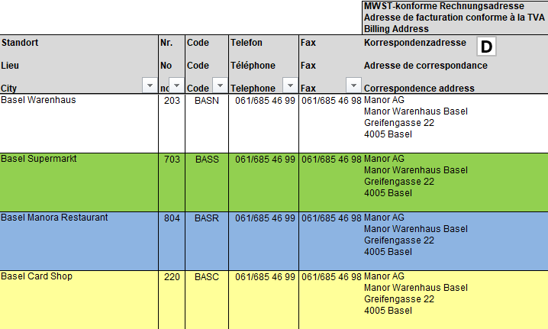

- Envoi de factures

Les partenaires Markant soumettent leurs factures uniquement directement à Markant. Plus d’informations:
servicecenter@ch.markantsyntrade.com

- Facturation – valable pour tous les partenaires

Remarques générales:
Conformément à nos conditions générales d'achat (CGA), les points suivants doivent être respectés:

- une commande / une livraison / une facture
un seul numéro de commande Manor par facture.
- seuls les articles livrés peuvent être facturés.
- sur tous les documents (confirmations de commande, bons de livraison, factures et crédits), le numéro de commande Manor doit toujours figurer dans l’en-tête de la facture.
- la facture ne doit pas être envoyée avant la livraison.
- les factures mensuelles (plusieurs commandes) ne sont pas acceptées.

En-tête de la facture:
- Sur tous les documents (confirmations de commande, bons de livraison, factures et crédits), le numéro de commande Manor doit toujours figurer dans l’en-tête de la facture.
- L’indication du MPC doit obligatoirement figurer dans l’adresse sur nos factures de marchandises.

Contenu de la facture:
- Le contenu de la facture doit mentionner les numéros d’articles Manor, les désignations d’articles avec indication des tailles et des couleurs (si disponibles), ainsi que la quantité effectivement livrée avec le prix d’achat convenu. Ce prix d’achat convenu doit être identique au prix figurant sur la commande de Manor.
- Si les informations de l’article susmentionnées ne sont pas indiquées, un traitement ou un paiement dans les délais ne peut plus être garanti.

Bas de la facture:
Les informations suivantes doivent être indiquées en bas de la facture:
- sommes des valeurs des marchandises et des unités facturées
- les frais accessoires de marchandises (port, suppléments, déductions, etc.)
- la valeur nette de la facture de tous les articles (correspond à la base de calcul de la TVA)
- la valeur nette de la facture par taux de TVA (s’il y a plusieurs taux)
- le montant assujetti à la TVA par taux de TVA (même s’il y a plusieurs taux).
- le montant total soumis à la TVA de tous les taux en pourcentage de TVA
- tous les taux en pourcentage de TVA appliqués à la facture
- le montant brut de la facture

- Autres adresses de contact

Pour toute autre demande, nous vous proposons les adresses de contact suivantes:

Réclamations de paiement: servicecenter@ch.markantsyntrade.com
Remboursements: veuillez vous adresser au Buyer compétent.
Pour les demandes EDI: servicecenter@ch.markantsyntrade.com

- Liens

Conditions générales d'achat (CGA)
https://manor.a.bigcontent.io/v1/static/suppliers-terms-and-conditions-2022-09-02-en

GLN Global Location Number
https://manor.a.bigcontent.io/v1/static/Neu-GLN-Address-list-Manor-PROD-2022-08-25-v2

